**高度外国人材のインターナショナルスクールに係るニーズ調査**

**報　告　書**

**令和　６　年　３　月**

**大阪府・大阪市**

**（調査委託先：阪急阪神不動産株式会社）**

**目次**

I．調査概要 1

１．目的 1

２．実施概要 1

（１）調査対象 1

（２）調査方法 1

（３）調査期間 1

（４）調査項目 1

３．集計方法 1

（１）単純集計 1

（２）クロス集計 2

（３）自由記述 2

４．回収結果 2

II．調査結果のポイント 3

１．回答者の属性について 3

２．インターの利用実態と今後のニーズ 3

２-１．現在通っているインターの実態 3

２-２．今後、インターに通わせる場合のニーズ 3

３．海外勤務の要望 4

４．大学への進学 4

III．調査の結果 5

１．回答者の属性 5

（１）年齢 5

（２）性別 7

（３）勤務先 9

（４）個人年収 11

（５）世帯年収 13

（６）家族構成 15

（７）子どもの通学先 17

（８）インターへの転校の意向 19

２．インターの利用実態と今後のニーズ 21

2－1．現在通っているインターの実態 21

（１）現在通っているインターの通学制度 21

（２）インター入学時の教育課程 23

（３）インターまでの距離（公共交通機関の利用を想定） 25

（４）1人あたり年間の授業料 27

（５）授業で主に使用する言語 29

（６）学校を選択する際に重視したこと 31

2－2．今後、インターに通わせる場合のニーズ 33

（１）インターに変更する場合の通学制度への希望 33

（２）インターに変更する場合の入学課程 34

（３）インターまでの距離の希望（公共交通機関の利用を想定） 35

（４）1人あたり年間の授業料の希望 36

（５）授業で主に使用する言語の希望 37

（６）学校を選択する際に重視すること 39

３．海外勤務の要望 41

（１）希望する勤務地 41

（２）転勤に関する家庭内の決定権 43

（３）海外勤務する場合の家族の同伴 45

（４）居住環境に最も重視すること 47

（５）転勤先の教育環境の重要度 49

（６）海外勤務先における子どもの通学先の希望 51

（７）インター就学に際した勤務先からの補助の有無 53

４．大学への進学 55

５．その他の自由記述 57

IV．調査票 60

１．日本語版 60

２．英語版 67

I．調査概要

１．目的

〇大阪への金融系外国企業の誘致、並びにそれに伴う高度外国人材の生活環境の整備に向けた基礎情報として、インターナショナルスクール（以下「インター」という）に関するニーズを把握することを目的として、調査を実施した。

２．実施概要

（１）調査対象

〇高度人材の抽出にあたり、外資系金融企業に勤務する人材を想定し、年収1,500万円以上の者を対象とした。

〇国際金融都市として発展するなど、高度外国人材が多く居住すると考えられる、大阪の企業誘致等のターゲットとなり得る国・地域から調査先（イギリス・香港・インド・シンガポール・中国）を選定のうえ、当該国・地域に所在する者を対象とした。

（２）調査方法

〇ウェブ調査会社（GMOリサーチ＆AI株式会社）の有する海外モニターに対する、オンラインアンケート調査

〇使用言語：英語のみ

（３）調査期間

〇2024年3月21日～3月29日

（４）調査項目

〇回答者の属性（年齢、性別、勤務先、個人年収、世帯年収、家族構成、子どもの通学先、インターへの転校の意向）

〇現在通っているインターの実態（通学制度、入学時の教育課程、インターまでの距離、授業料、使用言語、学校を選択した際に重視したこと）

〇今後、インターに通わせる場合のニーズ（通学制度、入学時の教育課程、インターまでの距離の希望、授業料の希望、使用言語、学校を選択する際に重視すること）

〇海外勤務の要望（希望地勤務地、転勤に関する家庭内の決定権、海外勤務する際の家族の同伴、居住環境に最も重視すること、転勤先の教育環境の重要度、海外勤務先で子どもの通学先、インター就学に際する勤務先からの支援）

〇大学への進学の希望

〇自由記述

３．集計方法

（１）単純集計

〇すべての設問について構成比及びグラフを掲載している。ただし、構成比は小数点以下第2位を四捨五入しているため、合計しても必ずしも100%にはならない。

〇「家族構成」については、「単身者」、「配偶者＋子どもなし」、「配偶者＋子どもあり」、「単身者＋子どもあり」の４つの項目で集計を行う。

〇インターに通わせている対象者に対する「学校を選択する際に重視したこと」、及びインターに通わせていない対象者に対する「学校を選択する際に重視すること」については、各選択肢における「1位」「2位」「3位」の回答に対して加重配点を実施し、選択肢ごとの得点を回答者数で除算する（加重平均方式）。配点ルールは次の通り：「1位」の選択肢には3点、「2位」の選択肢には2点、「3位」の選択肢には1点を配点する。

（２）クロス集計

〇回答者の「国・地域別」、「勤務先別」、「世帯年収別」の３つの軸をもとに、クロス集計・分析を行う。なお、回答者の母数が少なく統計的有意性を見出しがたい場合は、分析を省略し、集計結果のみ掲載している。

（３）自由記述

〇回答内容ごとにグルーピングを実施する。なお、一つの回答に複数の内容が含まれる場合は、回答内容を分割して各グループに整理する。

４．回収結果

〇回収件数　425件（目標件数　300件）

|  |  |  |  |  |  |  |
| --- | --- | --- | --- | --- | --- | --- |
| 対象国 | イギリス | 香港 | インド | シンガポール | 中国 | 全体 |
| 目標件数 | 60件 | 60件 | 60件 | 60件 | 60件 | 300件 |
| 回収件数 | 88件 | 86件 | 79件 | 87件 | 85件 | 425件 |
| 達成率 | 146.7％ | 143.3％ | 131.7％ | 145.0％ | 141.7％141.7 | 141.7％ |

II．調査結果のポイント

１．回答者の属性について

〇「年齢」では、「30歳代」と「40歳代」が6割を占める。インドでは「20歳代」の割合が高い。

〇「性別」では、「男性」が6割、「女性」が4割。

〇「勤務先」では、「その他」（4割）が最も多く、「金融業・保険業」（2割）と続く。イギリスでは「金融業・保険業」（3割）の割合が高く、中国において「学術研究、専門・技術サービス業」（2.5割）の割合が高い。

〇「個人年収」では、「2,500万円未満」が5割を占める。中国では「4,000万円以上」（1割）の割合が高い。

〇「世帯年収」では、「3,000万円未満」が7割を占める。中国では「4,000万円以上」（4割）の割合が高い。

〇「家族構成」では、「配偶者と子どもがいる」（4割）が最も多い。イギリスでは「配偶者と子どもがいる」（5割）の割合が高く、香港では「単身」（4割）の割合が高い。

〇「子どもの通学先」（子どものいる家庭が対象）では、「全員または一部がインターに通っている」が6割を占め、中国では8割以上を占める。一方、シンガポールでは「全員が現地の学校に通っている」が6割を占める。

〇「インターへの転校の意向」（子どもを全員現地の学校に通わせている家庭が対象）では、「検討している」が6割を占める。イギリスでは「検討している」（7割）の割合がさらに高い。

２．インターの利用実態と今後のニーズ

2ー1.現在通っているインターの実態

〇「通学制度」では、「通学制」が7割、「寄宿舎制」が3割である。香港では「通学制」が9割以上を占める。

〇「インター就学時の教育課程」（寄宿舎制を利用している家庭が対象）では、「小学校相当」（4割）が最も多く、「高等学校相当」（3割）と続く。

〇「インターまでの距離」（通学制を利用している家庭が対象）では、通学時間が「1時間未満」が7割を占める。シンガポールでは、「1時間30分未満」までの割合が高い。

〇「一人あたりの年間授業料」では、「3万米ドル以内」（3割）が最も多く、「2万米ドル以内」（2割）と続く。インドでは「1万米ドル以内」（3割）が最も多く、全体的に低めである。一方、シンガポールでは「3万米ドル以内」が過半数を占め、全体的に高めである。

〇「授業で使用する言語」では、「英語」が8割以上を占める。イギリスとインドではほぼ全てが英語である。一方、中国や香港などの中華圏では、「現地語」（2.5割）の割合が高い。

〇 「学校選択時に重視した点」では、「採用しているカリキュラム」や「教員の質」、「学校の国際認証」が重視されている。

2－2．今後、インターに通わせる場合のニーズ

〇「通学制度」では、「通学制」が半数を占め、「寄宿舎制」が2割、「どちらでも良い」が3割である。

〇「インターに変更する場合の入学課程」（寄宿舎制を希望している家庭が対象）では、「高等学校相当」（6割）が最も多く、「中学校相当」（3割）と続く。

〇「インターまでの距離」（「通学制」または「どちらでも良い」を希望している家庭が対象）では、通学時間が「1時間未満」が9割を占める。

〇「一人あたりの年間授業料」では、「2万米ドル以内」及び「3万米ドル以内」がそれぞれ3割ずつとなっている。

〇「授業で主に使用する言語」では、「英語」が大半を占め、「現地語」は1割以下である。

〇「学校選択時に重視する点」では、「教員の質」が最も重視され、「大学進学実績」が続く。

３．海外勤務の要望

〇「希望する勤務地」では、「欧州」と「日本以外のアジア」がそれぞれ4割となっている。イギリスでは「欧州」（8割）の割合が高く、香港やシンガポールでは「日本以外のアジア」（それぞれ6割）の割合が高い。

〇「転勤に関する家庭内の決定権」では、「どちらかといえば自分」が9割を占める。

〇「海外勤務する場合の家族の同伴」では、「同伴する可能性が高い」が7割を占める。インドでは「同伴する可能性が高い」（8割）の割合がさらに高い。

〇「居住環境に最も重視すること」では、「住宅環境」（6割）が最も多く、「医療環境」（2割）が続く。イギリスでは「教育環境」（2割）の割合が高く、中国では「医療環境」（5割）の割合が高い。

〇「転勤先の教育環境の重要度」では、「とても重要」及び「重要」が8割を占める。イギリスでは同割合（9割）がさらに高い。

〇「海外勤務先における子どもの通学先の希望」では、「インター」が6割を占める。インドでは「インター」（8割）の割合がさらに高い。

〇「インター就学に際した勤務先からの補助」では、「ある」（6割）が多く、「ない」（3割）が少なくなっている。中国では、「ある」（9割）の割合が高い。

４．大学への進学

〇「大学進学先」では、「欧米の名門大学」（7割）が最も多く、「その他の欧米の公立大学」（4割）が続く。イギリスでは「欧米の名門大学」（8割）の割合が高い。インドも、「欧米の名門大学」（7割）、「その他欧米の公立大学」（5割）の順で、その次に「日本の名門大学」（4.5割）となっている。

III．調査の結果

１．回答者の属性

（１）年齢　〔SA / n=425〕

設問：あなたの年齢をお知らせください。

【全体】

〇「30歳代」(32.5%)が最も多く、続いて「40歳代」(26.8%)となっている。



【国・地域別】

〇インドでは「30歳代」以下の割合が高く、6割以上を占めている。

〇イギリスでは「30歳代」(43.2%)の割合が高い。

【勤務先別】

〇金融業・保険業及び情報通信業では「20歳代」（それぞれ24.2%、25.0%）の割合が高い。

【世帯年収別】

〇特徴的な傾向は見られない。







（２）性別　〔SA / n=425〕

設問：あなたの性別をお知らせください。

【全体】

〇「男性」が6割、「女性」が4割となっている。

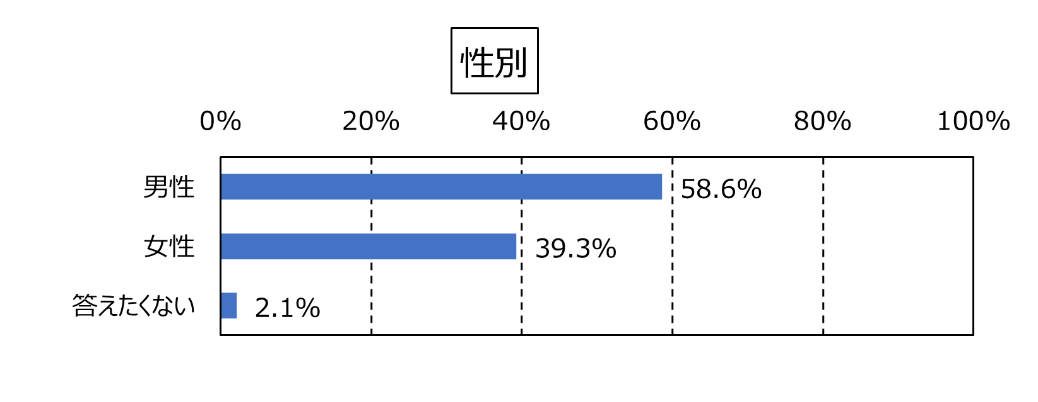

【国・地域別】

〇香港では「女性」(44.2%)の割合が高い。

【勤務先別】

〇製造業では「男性」(70.3％)の割合が高い。

〇情報通信業及びフリーランスでは「女性」の割合が「男性」を上回っている。

【世帯年収別】

〇5,000万円以上の世帯では「女性」の割合が「男性」を上回っている。



（３）勤務先　〔SA / n=425〕

設問：あなたが務めている勤務先に最も近いものをお知らせください。

【全体】

〇「その他」(35.8%)が最も多く、続いて「金融業・保険業」(21.4%)となっている。



【国・地域別】

〇イギリスでは「金融業・保険業」(28.4%)の割合が高い。

〇中国では「学術研究、専門・技術サービス業」(24.7%)の割合が高い。

【勤務先別】

〇省略

【世帯年収別】

〇4,000万円以上5,000万円未満の世帯では「製造業」(30.0%)の割合が高い。



（４）個人年収　〔SA / n=425〕

　設問：　あなたの個人年収をお知らせください。

【全体】

〇「1,500万円以上2,000万円未満」(43.3%)が最も多く、続いて「2,000万円以上2,500万円未満」(19.8%)となっている。



【国・地域別】

〇中国では、全体的に高所得者の割合が高く、とりわけ「4,000万円以上」(12.9%)の割合が高い。

【勤務先別】

〇情報通信業では「2,000万円以上2,500万円未満」(35.0%)の割合が高い。

【世帯年収別】

〇特徴的な傾向は見られない。



（５）世帯年収 〔SA / n=425〕

設問：あなたの世帯年収をお知らせください。

【全体】

〇「2,000万円以上3,000万円未満」(25.4%)が最も多く、続いて「1,500万円以上2,000万円未満」(23.5%)となっている。



【国・地域別】

〇中国では「4,000万円以上5,000万円未満」(28.2%)の割合が高い。

【勤務先別】

〇情報通信業では「2,000万円以上3,000万円未満」(40.0%)の割合が高い。

【世帯年収別】

〇省略





（６）家族構成 〔MA / n=425〕

設問：あなたの家族構成を教えてください。（該当するものすべて選択してください）

【全体】

〇「配偶者＋子どもあり」(37.6%)が最も多く、続いて「単身者＋子どもあり」(26.8%)となっている。



【国・地域別】

〇香港では「単身」(37.2%)の割合が高い。

〇イギリスでは「配偶者＋子どもあり」(53.4%)の割合が高い。

【勤務先別】

〇製造業では、「配偶者＋子どもあり」(50%)の割合が高い。

〇フリーランスでは、「単身者＋子どもあり」(47.4%)の割合が高い。

【世帯年収別】

〇4,000万円以上5,000万円未満の世帯では「配偶者＋子どもあり」(46.3%)の割合が高い。







**前問（６）家族構成　にて、「子どもあり」と回答した者のみを対象**

（７）子どもの通学先　〔SA / n=274〕

設問：あなたのお子様の通学先はインターですか。

【全体】

〇「子どもは全員インターに通わせている」(37.6%)と「子どもの一部はインターに通わせている」(22.6%)を合わせると、インターに通わせている割合が6割以上を占めている。



【国・地域別】

〇中国では、「子どもは全員インターに通わせている」(42.9%)と「子どもの一部をインターに通わせている」(42.9%)を合わせると、インターに通わせている割合が８割以上を占めている。

〇シンガポールでは、「子どもは全員現地の学校に通っている」(63.5%)の割合が高い。

【勤務先別】

〇製造業では「子どもは全員インターに通わせている」(45.8%)の割合が高い。

〇学術研究、専門・技術サービス業では「子どもの一部をインターに通わせている」(44.4%)の割合が高く、「子どもは全員インターに通わせている」(37.8%)と合わせると、インターに通わせている割合が８割以上を占めている。

【世帯年収別】

〇4,000万円以上5,000万円未満の世帯では「子どもは全員インターに通わせている」(51.7%)の割合が高い。

〇5,000万円以上の世帯では「子どもは全員現地の学校に通わせている」(50.0%)の割合が高い。





**前問（７）子どもの通学先　にて、「子どもは全員現地の学校に通わせている」と回答した者のみを対象**

（８）インターへの転校の意向　〔SA / n=109〕

設問：あなたのお子様の通学先をインターに変更することはお考えですか。

【全体】

〇「検討している」(59.6%)が過半数を占めている。



【国・地域別】

〇イギリスでは「検討している」(70.4%)の割合が高い。

【勤務先別】

〇金融業・保険業及び、学術研究、専門・技術サービス業では「インターへの転校を検討している」の割合が7割を占めている。

〇フリーランスでは「インターへの転校を検討している」が０%である。

【世帯収入別】

〇3,000万円以上4,000万円未満の世帯では「検討している」(70.4%)の割合が高い。



２．インターの利用実態と今後のニーズ

**本項（１）～（６）は、前問１．（７）子どもの通学先　にて、**

**「子どもは全員インターに通わせている」又は「子どもの一部をインターに通わせている」と回答した者のみを対象**

2－1．現在通っているインターの実態

（１）現在通っているインターの通学制度　〔SA / n=165〕

設問：お子様が現在通っているインターは通学制と寄宿舎制（ボーディングスクール）のどちらですか。

【全体】

〇「通学制」(73.9%)が「寄宿舎制」(26.1%)より多くなっている。

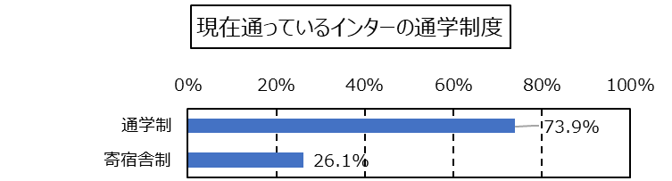

【国・地域別】

〇香港では「通学制」の割合が9割を占めている。

【勤務先別】

〇情報通信業では「通学制」が100%である。

【世帯年収別】

〇5,000万円以上の世帯では「寄宿舎制」(40.0%)の割合が高い。







**前問（１）現在通っているインターの通学制度　にて、「寄宿舎制」と回答した者のみを対象**

（２）インター入学時の教育課程　〔SA / n=43〕

設問：お子様はどの課程から入学させていますか。

【全体】

〇「小学校相当」(37.2%)が最も多く、続いて「高等学校相当」(30.2%)となっている。



※母数が少なく、クロス集計による有意性は見出し難いため、分析は省略し結果のみ掲載。





**前問（１）現在通っているインターの通学制度　にて、「通学制」と回答した者のみを対象**

（３）インターまでの距離（公共交通機関の利用を想定）〔SA / n=122〕

設問：インターまでの距離は、アクセス時間にしてどれくらいですか（公共交通機関の利用を想定）。

【全体】

〇「1時間未満」の割合が7割を占めている。「30分以上1時間未満」(50.8%)が最も多く、続いて「30分未満」(21.3%)となっている。



【国・地域別】

〇シンガポールと中国では「30分未満」の割合が低く、「1時間以上1時間30分未満」の割合が高い。

【勤務先別】

〇金融業・保険業(57.1%)、学術研究、専門・技術サービス業(66.7%)、製造業(51.6%)ではそれぞれ「30分以上1時間未満」の割合が高い。

〇情報通信業では「30分未満」(40.0%)の割合が高い。

〇フリーランスでは「1時間30分以上2時間未満」(66.7%)の割合が高い。

【世帯年収別】

〇1,500万円以上2,000万円未満の世帯では「30分以上1時間未満」(70.6%)の割合が高い。



（４）1人あたり年間の授業料　〔SA / n=165〕

設問：インターを選択するにあたり、授業料（寄宿舎代等は含まない）は1人あたり年間どのくらいを想定していましたか。

【全体】

〇「3万米ドル以内」(30.3%)が最も多く、続いて「2万米ドル以内」(20.6%)となっている。



【国・地域別】

〇インドでは「1万米ドル以内」(31.0%)の割合が高い。

〇シンガポールでは「3万米ドル以内」(47.4%)の割合が高い。

【勤務先別】

〇情報通信業では「3万米ドル以内」(80.0%)の割合が高い。

〇フリーランスでは「5万米ドル超でも可」(22.2%)の割合が高い。

【世帯年収別】

〇1,500万円以上2,000万円未満の世帯では「2万米ドル以内」以下が6割以上を占めている。

〇5000万円以上の世帯では「5米ドル以内」以上が5割以上を占めている。



 

（５）授業で主に使用する言語　〔SA / n=165〕

設問：授業で主に使用する言語はどれですか。

【全体】

〇「英語」(84.2%)が大半を占め、「現地語」(13.9%)は少ない。



【国・地域別】

〇イギリスとインドではほぼ全てが「英語」と回答している。

〇中国と香港では「現地語」の割合が高い。

【勤務先別】

〇フリーランスでは「現地語」(22.2%)の割合が高い。

【世帯年収別】

〇特徴的な傾向は見られない。





（６）学校を選択する際に重視したこと　〔MA / n=165〕

設問：学校を選択するにあたり、重視したこと（上位3個）を選択してください。

注：本設問では各選択肢における「1位」「2位」「3位」の回答に対して加重配点を実施し、選択肢ごとの得点を回答者数で除算する（加重平均方式）。配点ルールは次の通り：「1位」の選択肢には3点、「2位」の選択肢には2点、「3位」の選択肢には1点を配点する。

【全体】

〇「採用しているカリキュラム」（1.0点）が最も高く、続いて「教員の質」と「学校が有する国際認証」（0.9点）となっている。



【国・地域別】

〇香港では「教員の質」（1.4点）が高くなっている。

〇シンガポールでは「学校が有する国際認証」（1.2点）が高くなっている。

【勤務先別】

〇学術研究、専門・技術サービス業では「教員の質」（1.2点）が高くなっている。

〇フリーランスでは「学校が有する国際認証」（1.8点）が高くなっている。

【世帯年収別】

〇1,500万円以上2,000万円未満世帯では「大学進学実績」と「教員の質」（1.1点）が高くなっている。

〇5,000万円以上の世帯では「教員の質」と「学校が有する国際認証」（1.1点）が高くなっている。





**本項（１）～（６）は、前問１．（７）子どもの通学先　にて、「子どもは全員現地の学校に通わせている」かつ、同（８）インターへの転向の意向 にて、「検討している」と回答した者のみを対象**

2－2．今後、インターに通わせる場合のニーズ

（１）インターに変更する場合の通学制度への希望　〔SA / n=65〕

設問：お子様の通学先をインターに変更する場合、通学制と寄宿舎制のどちらを希望しますか。

【全体】

〇「通学制」(44.6%)が最も多く、続いて「どちらでも良い」(32.3%)となっている。



※母数が少なく、クロス集計による有意性は見出し難いため、分析は省略し結果のみ掲載。



**前問（１）インターに変更する場合の通学制度への希望　にて、「寄宿舎制」と回答した者のみを対象**

（２）インターに変更する場合の入学課程　〔SA / n=15〕

設問：お子様はどの課程から入学させる予定ですか。

【全体】

〇「高等学校相当」(60.0%)が最も多く、続いて「中学校相当」(26.7%)となっている。



※母数が少なく、クロス集計による有意性は見出し難いため、分析は省略し結果のみ掲載。



**前問（１）インターに変更する場合の通学制度への希望　にて、「通学制」「どちらでも良い」と回答した者のみを対象**

（３）インターまでの距離の希望　〔SA / n=50〕

設問：インターまでの距離は、アクセス時間にしてどれくらいを想定していますか（公共交通機関の利用を想定）。

【全体】

〇「30分未満」(54.0%)が最も多く、続いて「30分以上1時間未満」(42.0%)となっている。



※母数が少なく、クロス集計による有意性は見出し難いため、分析は省略し結果のみ掲載。



（４）1人あたり年間の授業料の希望　〔SA / n=65〕

設問：1人あたりの授業料（寄宿舎代等は含まない）は、年間でどのくらいを想定していますか。

【全体】

〇「2万米ドル以内」(30.8%)及び「3万米ドル以内」(30.8%)が最も多く、続いて「1万米ドル以内」(16.9%)となっている。



※母数が少なく、クロス集計による有意性は見出し難いため、分析は省略し結果のみ掲載。







（５）授業で主に使用する言語の希望　〔SA / n=65〕

設問：授業で主に使用する言語はどれを望みますか。

【全体】

〇「英語」(87.7%)が大半を占め、「現地語」(9.2%)は少なくなっている。



※母数が少なく、クロス集計による有意性は見出し難いため、分析は省略し結果のみ掲載。





見開き調整

（６）学校を選択する際に重視すること　〔MA / n=65〕

設問：学校を選択するにあたり、重視すること（上位3個）を選択してください。

注：本設問では各選択肢における「1位」「2位」「3位」の回答に対して加重配点を実施し、選択肢ごとの得点を回答者数で除算する（加重平均方式）。配点ルールは次の通り：「1位」の選択肢には3点、「2位」の選択肢には2点、「3位」の選択肢には1点を配点する。

【全体】

〇「教員の質」（1.0点）が最も高く、続いて「大学進学実績」（0.9点）となっている。



※母数が少なく、クロス集計による有意性は見出し難いため、分析は省略し結果のみ掲載。





３．海外勤務の要望

（１）希望する勤務地　〔MA / n=425〕

　設問：あなたが希望する勤務地をお知らせください。

【全体】

〇「アジア（日本以外）」(42.6%)が最も多く、続いて「欧州」(39.5%)となっている。



【国・地域別】

〇イギリスでは「欧州」(80.7%)が大半を占めている。

〇一方、香港やシンガポールでは「アジア（日本以外）」がそれぞれ6割を占めている。

【勤務先別】

〇金融業・保険業では「欧州」(46.2%)の割合が高い。

【世帯年収別】

〇3,000万円未満4,000万円以上の世帯では「アジア（日本以外）」(50.5%)の割合が高い。



（２）転勤に関する家庭内の決定権　〔SA / n=425〕

設問：転勤について、家庭内における決定権はどなたにありますか。

【全体】

〇「どちらかと言えば自分」(90.1%)が大半を占め、「どちらかと言えば配偶者」(9.9%)が少なくなっている。



【国・地域別】

〇特徴的な傾向は見られない。

【勤務先別】

〇フリーランスでは、「どちらかと言えば配偶者」(21.1%)の割合が高い。

【世帯年収別】

〇世帯年収が高いほど、「どちらかと言えば配偶者」の割合が高くなる傾向がある。





（３）海外勤務する場合の家族の同伴　〔SA / n=425〕

設問：あなたが海外勤務するとしたら、家族同伴ですか、単身ですか。

【全体】

〇「同伴する可能性が高い」(69.2%)が多く、「単身の可能性が高い」(26.6%)が少なくなっている。



【国・地域別】

〇インドでは「同伴の可能性が高い」(81.0%)の割合が高い。

【勤務先別】

〇学術研究、専門・技術サービス業では「同伴の可能性が高い」(81.2%)の割合が高い。

【世帯年収別】

〇特徴的な傾向は見られない。





（４）居住環境に最も重視すること　〔SA / n=425〕

設問：あなたが海外勤務先の居住環境について最も重視することは何ですか。

【全体】

〇「住宅環境」(63.5%)が最も多く、続いて「医療環境」(25.4%)となっている。



【国・地域別】

〇イギリスでは「教育環境」(17.0%)の割合が高い。

〇中国では「医療環境」(51.8%)の割合が高く、「住宅環境」(40.0%)の割合が低くなっている。

【勤務先別】

〇学術研究、専門・技術サービス業では、「医療環境」(42.0%)の割合が高く、「住宅環境」(47.8%)の割合が低くなっている。

【世帯年収別】

〇世帯年収が高いほど、「教育環境」の割合が高くなる傾向がある。







（５）転勤先の教育環境の重要度　〔SA / n=425〕

設問：あなたにとって転勤先の教育環境はどれくらい重要ですか。

【全体】

〇「とても重要」(47.1%)「重要」(34.8%)を合わせて、8割を占めている。



【国・地域別】

〇イギリスでは「とても重要」(61.4%)の割合が高い。

〇中国では「どちらでもない」(22.4%)の割合が高い。

【勤務先別】

〇フリーランスでは「どちらでもない」(21.1%)と「重要でない」(10.5%)の割合が高い。

【世帯年収別】

〇世帯年収が高いほど、「教育環境」の割合が高くなる傾向がある。





（６）海外勤務先における子どもの通学先の希望　〔SA / n=425〕

設問：海外勤務先でお子様を学校に通わせると仮定した場合、現地の学校とインターのどちらを希望しますか。

【全体】

〇「インター」(64.9%)が多く、「現地の学校」(30.6%)が少なくなっている。



【国・地域別】

〇インドでは「インター」(78.5%)の割合が高い。

【勤務先別】

〇情報通信業では「インター」(95.0%)の割合が高い。

【世帯年収別】

〇特徴的な傾向は見られない。







（７）インター就学に際した勤務先からの補助の有無　〔SA / n=425〕

設問：あなたの勤務先では、インター就学の際の補助等はありますか。

【全体】

〇「ある」(57.6%)が多く、「ない」(31.5%)が少なくなっている。



【国・地域別】

〇中国では「ある」(87.1%)の割合が高い。

【勤務先別】

〇学術研究、専門・技術サービス業では「ある」(72.5%)の割合が高い。

〇その他では「ある」(43.4%)の割合が低い。

【世帯年収別】

〇3,000万円以上4,000万円未満の世帯では「ある」( 68.4%)の割合が高い。







**前項１．（６）家族構成　にて、「子どもあり」と回答した者のみを対象**

４．大学への進学　〔MA / n=274〕

設問：あなたのお子様に、どのような大学への進学を希望しますか。

【全体】

〇「欧米の名門大学（ハーバード大学、イェール大学、プリンストン大学、ブラウン大学、ペンシルベニア大学、コロンビア大学、ダートマス大学、コーネル大学、オックスフォード大学、ケンブリッジ大学、UCL[University College London]）」(66.8%)が最も多く、続いて「その他欧米の公立大学（米国州立大学、英国ラッセルグループ等）」(36.9%)となっている。



【国・地域別】

〇イギリスでは「欧米の名門大学」(77.9%）の割合が高い。

〇インドでは「欧米の名門大学」(72.3%)、「その他欧米の公立大学」(48.9%)の順で、その次に「日本の名門大学」(46.8%)となっている。

【勤務先別】

〇学術研究、専門・技術サービス業では「日本の名門大学」(37.8%)の割合が高い。

【世帯年収別】

〇年収4,000万円以上5,000万円未満の世帯では「日本の名門大学」(40.0%)や「その他日本の地方国立大学」(18.3%)の割合が高い。





５．その他の自由記述

　設問：大阪をはじめ、日本のインターに対するあなたの期待や改善点、新たに設立するスクールに必要と思われる要素、海外勤務を考える際に周辺のインター事情にどれくらい影響を受けるか、そしてその他の意見や提案について、どんなことでも自由に記述してください。







IV．調査票

１．日本語版

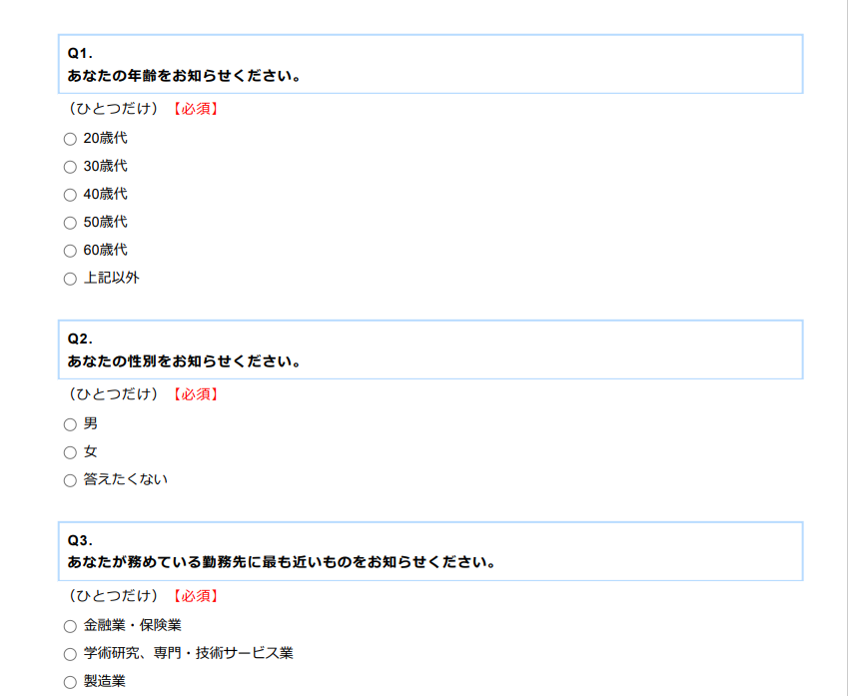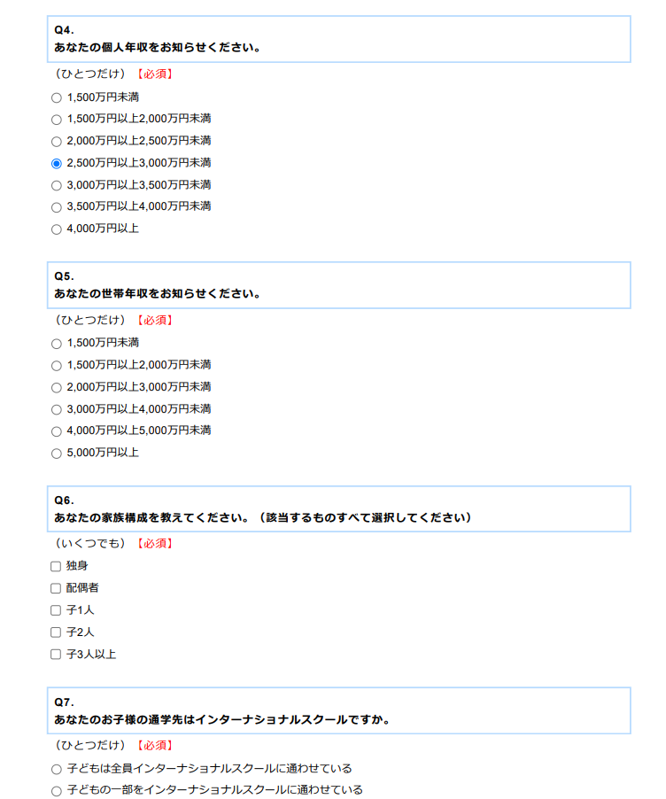

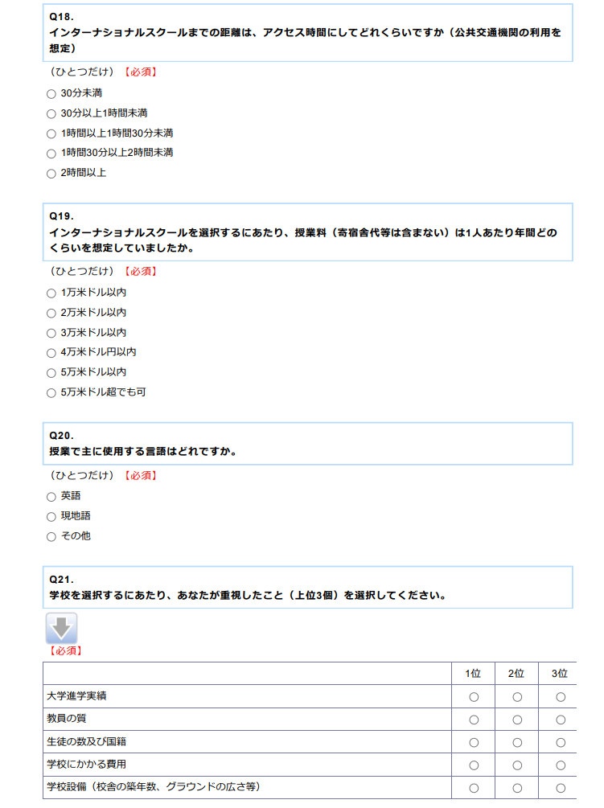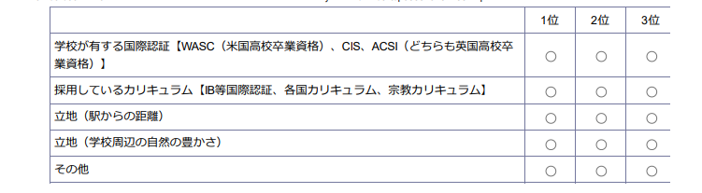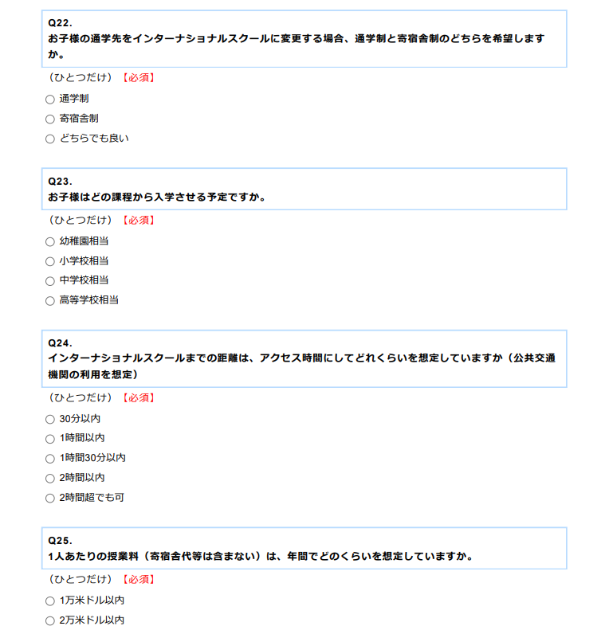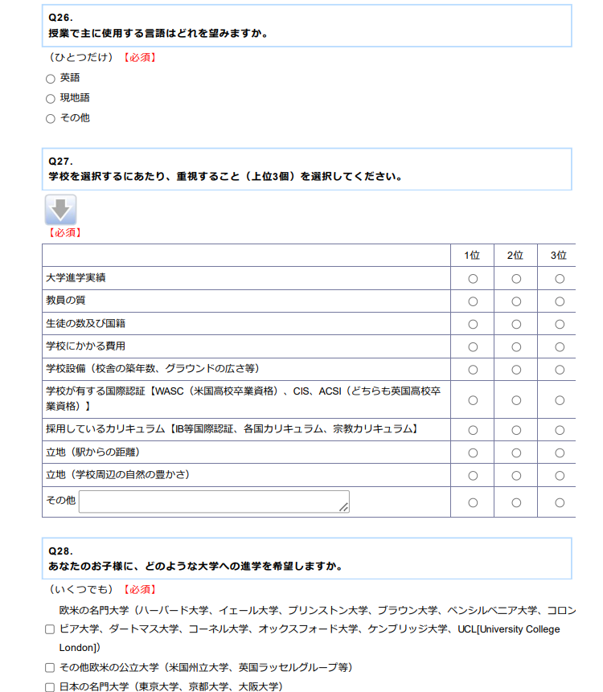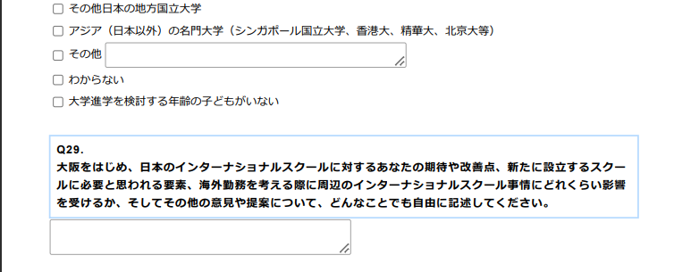

２．英語版

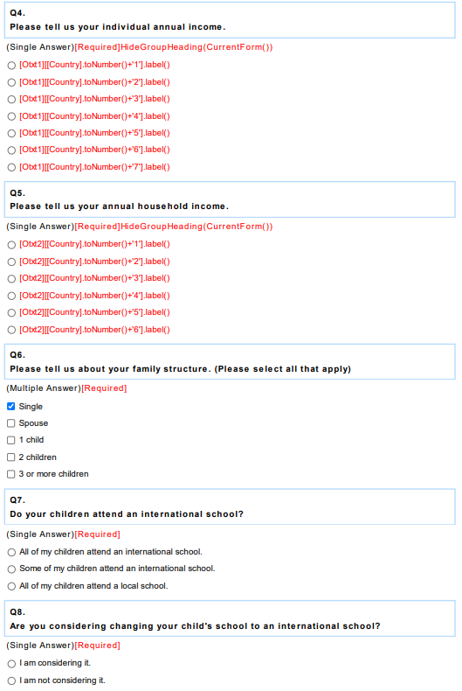

**〇　Less than JPY 15,000,000**

**〇　15,000,000 JPY to less than 20,000,000 JPY**

**〇　20,000,000 JPY to less than 25,000,000 JPY**

**〇　25,000,000 JPY to less than 30,000,000 JPY**

**〇　30,000,000 JPY to less than 35,000,000 JPY**

**〇　35,000,000 JPY to less than 40,000,000 JPY**

**〇　40,000,000 JPY or more**

**※調査を実施する際、現地通貨で表示**

**〇　15,000,000 JPY to less than 20,000,000 JPY**

**〇　20,000,000 JPY to less than 30,000,000 JPY**

**〇　30,000,000 JPY to less than 40,000,000 JPY**

**〇　40,000,000 JPY to less than 50,000,000 JPY**

**〇　50,000,000 JPY or more**

**※調査を実施する際、現地通貨で表示**



